Doctoranda Mónica Guadalupe Olivares Robles Gil
Bloque B. Producto de datos

Licenciatura en Ciencia
^{de Datos para} NegociosUniversidad Nacional Rosario Castellanos
Doctoranda Mónica Guadalupe Olivares Robles Gil
ÍNDICE
• Subtemas:
2.1. Fases en la transmisión de datos crudos a productos de datos
2.2. Productos de datos
2.3 Fuentes de datos
Licenciatura en Ciencia de Datos para Negocios
Universidad Nacional Rosario Castellanos
Doctoranda Mónica Guadalupe Olivares Robles Gil
OBJETIVOS
– Conocer la historia y evolución de la ciencia de datos.
– Identificar las áreas de conocimiento y los roles clave.
– Reconocer las aplicaciones y beneficios en el entorno
empresarial.
Licenciatura en Ciencia de Datos para Negocios
Universidad Nacional Rosario Castellanos
Doctoranda. Mónica Guadalupe Olivares Robles Gil
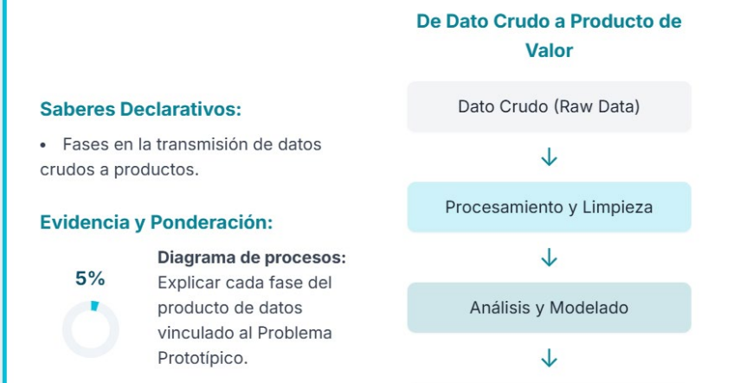Licenciatura en Ciencia de Datos para NegociosUniversidad Nacional Rosario Castellanos
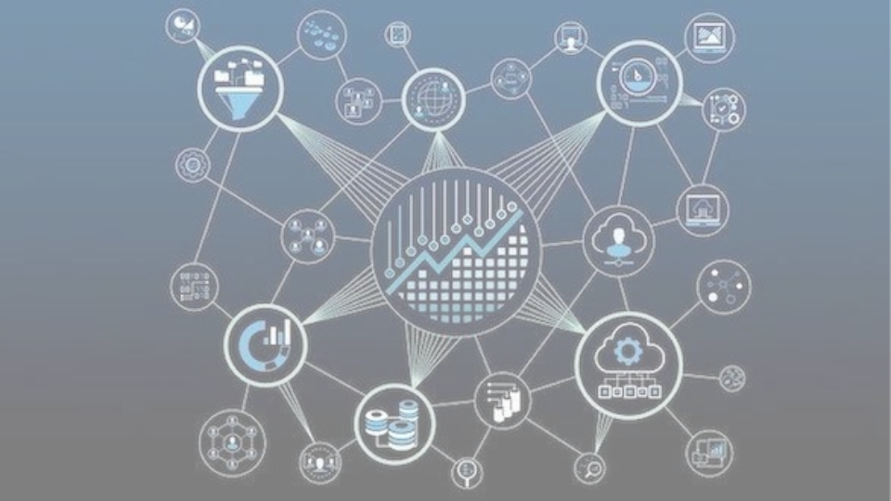
Doctoranda Mónica Guadalupe Olivares Robles Gil
SESIÓN UNO
Licenciatura en Ciencia de Datos para NegociosUniversidad Nacional Rosario Castellanos Esta foto de Autor desconocido está bajo licencia CC BY-SA
INTRODUCCIÓN
Doctoranda Mónica Guadalupe Olivares Robles Gil
Saberes Declarativos: El estudiante debe conocer el concepto de
"producto de datos" y las fases que lo componen: ingesta,
procesamiento, almacenamiento, análisis y despliegue.
Saberes Procedimentales: El
estudiante deberá ser capaz de identificar un producto de datos en un contexto empresarial y diferenciar cada una de sus fases.
Licenciatura en Ciencia de Datos para Negocios
Universidad Nacional Rosario Castellanos
Doctoranda Mónica Guadalupe Olivares Robles Gil
DEFINICIÓN DE PRODUCTO DE DATOS
Un producto de datos es una aplicación,
servicio o herramienta que utiliza datos
como su componente principal para generar
¿Qué es un Producto de Datos?
valor para un usuario o una organización.
No es solo un reporte, sino algo
interactivo y accionable.
Licenciatura en Ciencia de Datos para Negocios
Universidad Nacional Rosario Castellanos
Doctoranda Mónica Guadalupe Olivares Robles Gil
DEFINICIÓN DE PRODUCTO DE DATOS
¿Qué es un Producto de Datos?
Ejemplo: Un sistema de recomendación de películas, un modelo de detección de fraude, un tablero de control predictivo.
Licenciatura en Ciencia de Datos para Negocios
Universidad Nacional Rosario Castellanos
Doctoranda Mónica Guadalupe Olivares Robles Gil
DEFINICIÓN DE PRODUCTO DE DATOS
Recolección: Historial de visualizaciones, calificaciones de usuarios, metadatos de películas.
Limpieza: Estandarizar géneros, manejar usuarios sin historial.
Modelado: Usar algoritmos (ej. filtrado colaborativo) para predecir qué le gustaría ver a un usuario.
Despliegue: Integrar el modelo en la interfaz de la plataforma para mostrar recomendaciones personalizadas en tiempo real.
Licenciatura en Ciencia de Datos para Negocios
Universidad Nacional Rosario Castellanos
Doctoranda Mónica Guadalupe Olivares Robles Gil
ANÁLISIS DE UN PRODUCTO DE DATOS
Caso de Estudio: Google Maps
Datos de entrada: Datos de GPS de millones de usuarios, mapas base, reportes de tráfico, horarios de transporte público.
Procesamiento y Modelado: Algoritmos de enrutamiento (ej. Dijkstra), modelos de predicción de tráfico en tiempo real.
Valor para el usuario: Proporciona la ruta más rápida, estima el tiempo de llegada y ofrece alternativas. El producto es el resultado del procesamiento de datos masivos.
"Los mejores productos de datos crean un círculo virtuoso: el uso del producto genera más datos, que a su vez mejoran el producto." (Davenport, 2021).
Licenciatura en Ciencia de Datos para Negocios
Universidad Nacional Rosario Castellanos
Doctoranda Mónica Guadalupe Olivares Robles Gil
LAS FASES DEL PROCESO
La creación de un producto de datos es un proceso estructurado que asegura la calidad y el valor del resultado final. Aunque los modelos pueden variar.
Licenciatura en Ciencia de Datos para Negocios
Universidad Nacional Rosario Castellanos
Licenciatura en Ciencia de Datos para Negocios
Doctoranda Mónica Guadalupe Olivares Robles GilUniversidad Nacional Rosario Castellanos
Doctoranda Mónica Guadalupe Olivares Robles Gil
LAS FASES DEL PROCESO
La transformación de datos sigue un ciclo de vida
bien definido.
Fases: Del
Dato Crudo al
Producto Final
Adquisición y Recolección
Almacenamiento y Gestión
Etapas:
Procesamiento y Limpieza
Análisis y Modelado
Generación del Producto de Datos
Licenciatura en Ciencia de Datos para Negocios
Universidad Nacional Rosario Castellanos
Doctoranda Mónica Guadalupe Olivares Robles Gil
LAS FASES DEL PROCESO
La transformación de datos sigue un ciclo de vida
bien definido.
Fases: Del
Dato Crudo al
Producto Final
Adquisición y Recolección
Almacenamiento y Gestión
Etapas:
Procesamiento y Limpieza
Análisis y Modelado
Generación del Producto de Datos
Licenciatura en Ciencia de Datos para Negocios
Universidad Nacional Rosario Castellanos
Doctoranda Mónica Guadalupe Olivares Robles Gil
Actividad práctica: Diagrama de procesos y explicación de las fases del producto de datos
o Objetivo de aprendizaje: Identificar las fases de un producto de datos, desde los datos crudos hasta el producto final, y explicarlas con detalle a través de un diagrama de procesos.
o Descripción de la actividad (Apertura): El docente introduce el concepto de producto de datos y la importancia de las fases para su desarrollo. Se conforman equipos de trabajo.
Licenciatura en Ciencia de Datos para Negocios
1
15
Universidad Nacional Rosario Castellanos 5
Doctoranda Mónica Guadalupe Olivares Robles Gil
Actividad práctica: Diagrama de procesos y explicación de las fases del producto de datos
o Descripción de la actividad (Desarrollo): Los equipos investigan cada fase (adquisición, limpieza, análisis, modelado, despliegue) y sus características. Utilizando una herramienta digital, diseñan un diagrama de procesos claro que ilustre el flujo de trabajo. Deben agregar una breve explicación para cada fase.
o Descripción de la actividad (Cierre): Cada equipo presenta su diagrama y explica cómo el proceso completo se relaciona con la solución del Problema Prototípico.
o Recursos necesarios: Software de diagramas (Lucidchart, Miro, Draw.io), acceso a internet para investigación.
Licenciatura en Ciencia de Datos para Negocios
1
16
Universidad Nacional Rosario Castellanos 6
Doctoranda Mónica Guadalupe Olivares Robles Gil
SESIÓN DOS
Licenciatura en Ciencia de Datos para NegociosUniversidad Nacional Rosario Castellanos Esta foto de Autor desconocido está bajo licencia CC BY-SA
Doctoranda Mónica Guadalupe Olivares Robles Gil
FASE 1: ADQUISICIÓN Y RECOLECCIÓN
¿Qué es? El proceso de obtener datos de
diversas fuentes, ya sean internas o externas.
Recolección del Dato
Fuentes: Bases de datos de transacciones, sensores IoT, redes sociales, APIs, archivos de texto, etc.
Reto: Asegurar que la recolección sea eficiente y confiable.
Licenciatura en Ciencia de Datos para Negocios
Universidad Nacional Rosario Castellanos
Doctoranda Mónica Guadalupe Olivares Robles Gil
FASE 2: ALMACENAMIENTO Y GESTIÓN
¿Qué es? Guardar los datos en un lugar
seguro y accesible para su uso futuro.
Data Warehouse (almacen de datos):
Almacenamient o y Gestión
Tipos de
Almacenamiento:
Estructuras optimizadas para el análisis.
Data Lake (lago de datos):
Repositorios de datos brutos, sin procesar.
Importancia: La elección de la arquitectura es crucial para el rendimiento.
Licenciatura en Ciencia de Datos para Negocios
Universidad Nacional Rosario Castellanos
Doctoranda Mónica Guadalupe Olivares Robles Gil
SESIÓN TRES
Licenciatura en Ciencia de Datos para NegociosUniversidad Nacional Rosario Castellanos Esta foto de Autor desconocido está bajo licencia CC BY-SA
Doctoranda Mónica Guadalupe Olivares Robles Gil
FASE 3: PROCESAMIENTO Y LIMPIEZA
¿Qué es? Transformar los datos brutos en un
formato limpio y utilizable.
Procesamiento y
Limpieza de Datos
Actividades Clave:
Eliminación de valores duplicados o faltantes.
Corrección de errores y formatos inconsistentes.
Transformación de datos para su análisis.
Licenciatura en Ciencia de Datos para Negocios
Universidad Nacional Rosario Castellanos
Doctoranda Mónica Guadalupe Olivares Robles Gil
FASE 3: PROCESAMIENTO Y LIMPIEZA
Un estudio del MIT encontró que la mala
calidad de los datos cuesta a las empresas el
15-25% de sus ingresos anuales.
Un Dato
Mal
Limpiado...
Los datos sucios pueden llevar a conclusiones erróneas y a productos de datos inútiles o perjudiciales.
Licenciatura en Ciencia de Datos para Negocios
Universidad Nacional Rosario Castellanos
Doctoranda. Mónica Guadalupe Olivares Robles Gil
Licenciatura en Ciencia de Datos para NegociosUniversidad Nacional Rosario Castellanos
Doctoranda Mónica Guadalupe Olivares Robles Gil
SEMANA CUATRO SESIÓN UNO
Licenciatura en Ciencia de Datos para NegociosUniversidad Nacional Rosario Castellanos
Esta foto de Autor desconocido está bajo licencia CC BY-SA
Doctoranda Mónica Guadalupe Olivares Robles Gil
FASE 4: ANÁLISIS Y MODELADO
¿Qué es? La etapa donde se extraen los patrones y conocimientos de los datos limpios.
Fase 4:
Análisis y
Modelado
Actividades:
Análisis Exploratorio: Encontrar tendencias y anomalías.
Modelado Predictivo: Construir modelos para predecir futuros resultados.
Aprendizaje Automático: Uso de algoritmos para encontrar patrones.
Licenciatura en Ciencia de Datos para Negocios
Universidad Nacional Rosario Castellanos
Doctoranda Mónica Guadalupe Olivares Robles Gil
FASE 4: ANÁLISIS Y MODELADO
Preciso: Predice
con alta exactitud.
No todos los
La
Importancia del Modelo
modelos son iguales.
Un buen
modelo es:
Interpretable: Se
pueden entender las razones de la predicción.
Robusto: Funciona bien con datos nuevos y cambiantes.
Licenciatura en Ciencia de Datos para Negocios
Universidad Nacional Rosario Castellanos
Doctoranda Mónica Guadalupe Olivares Robles Gil
FASE 5: CREACIÓN DEL PRODUCTO
Es la etapa final donde se entrega el
valor.
Generación del Producto de Datos
Tipos de Productos:
Interfaces Gráficas:
Paneles de control
interactivos (dashboards).
APIs: Para que otras
aplicaciones puedan
acceder a los datos.
Modelos: Un modelo predictivo en
producción..
Licenciatura en Ciencia de Datos para Negocios
Universidad Nacional Rosario Castellanos
Doctoranda Mónica Guadalupe Olivares Robles Gil
SESIÓN DOS
Licenciatura en Ciencia de Datos para NegociosUniversidad Nacional Rosario Castellanos Esta foto de Autor desconocido está bajo licencia CC BY-SA
Doctoranda Mónica Guadalupe Olivares Robles Gil
INTEGRANDO LAS FASES
La creación de un producto de
datos es un proceso iterativo, no
lineal.
La retroalimentación de cada
fase se utiliza para mejorar la
anterior.
Licenciatura en Ciencia de Datos para Negocios
Universidad Nacional Rosario Castellanos
Doctoranda Mónica Guadalupe Olivares Robles Gil
LA ÉTICA EN LOS PRODUCTOS DE DATOS
Respeto: Proteger la privacidad del
usuario en cada etapa del proceso.
Valores:
Respeto y
Ética
Ética: Asegurar que el producto no discrimine o genere resultados sesgados.
Licenciatura en Ciencia de Datos para Negocios
Universidad Nacional Rosario Castellanos
Doctoranda Mónica Guadalupe Olivares Robles Gil
LA CREATIVIDAD EN LOS PRODUCTOS DE DATOS
Originalidad: Buscar soluciones
innovadoras a problemas existentes.
Valores:
Originalidad y Apertura Mental
Apertura Mental: Estar dispuesto a experimentar con nuevas tecnologías y enfoques.
Ejemplo: Utilizar una nueva fuente de datos o un algoritmo no convencional.
Licenciatura en Ciencia de Datos para Negocios
Universidad Nacional Rosario Castellanos
Doctoranda Mónica Guadalupe Olivares Robles Gil
SESIÓN TRES
Licenciatura en Ciencia de Datos para NegociosUniversidad Nacional Rosario Castellanos Esta foto de Autor desconocido está bajo licencia CC BY-SA
Doctoranda Mónica Guadalupe Olivares Robles Gil
CONCLUSIÓN DEL BLOQUE B
Resumen: De los Datos a la Creación de Valor
• Los productos de datos son el resultado final de un proceso riguroso.
o Se basan en un ciclo de vida con fases bien definidas, desde la recolección hasta la entrega.
o Los valores de compromiso, ética y respeto son cruciales en cada etapa.
Licenciatura en Ciencia de Datos para Negocios
Universidad Nacional Rosario Castellanos
Doctoranda Mónica Guadalupe Olivares Robles Gil
Actividad práctica: Estudio de caso y aprendizaje basado en problemas. Contenido: "Fases en la transmisión de datos crudos a productos de datos" y "Productos de datos".
Revisar el archivo adjunto(También está en plataforma)
Licenciatura en Ciencia de Datos para Negocios
3
34
Universidad Nacional Rosario Castellanos 4
Doctoranda Mónica Guadalupe Olivares Robles Gil
PREGUNTAS Y RESPUESTAS
Licenciatura en Ciencia de Datos para Negocios
Universidad Nacional Rosario Castellanos
Doctoranda Mónica Guadalupe Olivares Robles Gil
REFERENCIAS
Aguilar, L. J. (2020). Big Data Análisis de grandes volúmenes de datos en organizaciones. Editorial Alfaomega.
Kelleher, J. D., & Tierney, B. (2021). Ciencia de datos. Editorial MIT Press Conocimientos Esenciales.
O’Neil, C., & Schutt, R. (2013). Doing Data Science. Editorial O'reilly Media, Inc.
Licenciatura en Ciencia de Datos para Negocios
Universidad Nacional Rosario Castellanos
Doctoranda Mónica Guadalupe Olivares Robles Gil
SIGUIENTE BLOQUE:
o En el siguiente bloque, profundizaremos en la
variedad de los datos y el concepto de Big Data.
Tipos de Datos y Big Data
o Exploraremos los datos estructurados, semiestructurados y no estructurados, así como las arquitecturas de Big Data.
Licenciatura en Ciencia de Datos para Negocios
Universidad Nacional Rosario Castellanos
Doctoranda Mónica Guadalupe Olivares Robles Gil
Actividad práctica final para evaluar el bloque B: Diagrama de procesos y explicación de las fases del producto de datos
o Objetivo de aprendizaje: Identificar las fases de un producto de datos, desde los datos crudos hasta el producto final, y explicarlas con detalle a través de un diagrama de procesos.
o Descripción de la actividad (Apertura): El docente introduce el concepto de producto de datos y la importancia de las fases para su desarrollo. Se conforman equipos de trabajo.
Licenciatura en Ciencia de Datos para Negocios
3
38
Universidad Nacional Rosario Castellanos 8
Doctoranda Mónica Guadalupe Olivares Robles Gil
Actividad práctica final para evaluar el bloque B: Diagrama de procesos y explicación de las fases del producto de datos
o Descripción de la actividad (Desarrollo): Los equipos investigan cada fase (adquisición, limpieza, análisis, modelado, despliegue) y sus características. Utilizando una herramienta digital, diseñan un diagrama de procesos claro que ilustre el flujo de trabajo. Deben agregar una breve explicación para cada fase.
o Descripción de la actividad (Cierre): Cada equipo presenta su diagrama y explica cómo el proceso completo se relaciona con la solución del Problema Prototípico.
o Recursos necesarios: Software de diagramas (Lucidchart, Miro, Draw.io), acceso a internet para investigación.
Licenciatura en Ciencia de Datos para Negocios
3
39
Universidad Nacional Rosario Castellanos 9
Doctoranda Mónica Guadalupe Olivares Robles Gil
https://www.rcastellanos.cdmx.gob.mx/
Licenciatura en Ciencia de Datos para Negocios
Universidad Nacional Rosario Castellanos

